搶先體驗AI智能循環風扇‧超值福利活動快訊

主 旨 AI智能新科技 ‧冷房效能百分百

彰化縣教師職業工會 為增進本會同仁福利，特洽廠商提供最新世代『AI智能』科技 的 LAPOLOAI智能 語音循環風扇，惠予全體同仁訂購，歡迎大家踴躍參與。

福利商品

  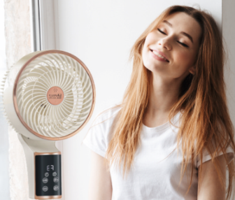  AA I  智能語音循環風扇  快速降溫  高效節能 | 市 價 | 同仁福利價
 | 每 台  2980元 | 壹 次 合 購 2 台
 | 每 台  2980元 | 每 台 1 1 8 0元
 | 每 台  2980元 | 限量體驗 3000 台

► ► 本活動僅以 福利體驗價 回饋本會同仁，保證絕對超值優惠！
商品特色

 | 1、 | 炎炎夏秋之際，電風扇怎麼吹都不涼，冷氣耗時又耗電，是我們大家共同的經驗  因此選擇新世代的『循環風扇』搭配您的冷氣，今年就能『涼爽‧舒適‧又省錢』
 | 2、 | LAPOLO aAI智能語音循環風扇 擁有『AI智能語音及時應答』、『3D自動循環』  『高效低躁馬達』、『3段風類選擇』、『3段風量調整』、『一機多用』、『香薰盒設計』等特性，絕對讓您『輕輕鬆鬆』擁有『涼爽舒適‧經濟節能』的 完美空間。
 | 3、 | 本福利活動期間購買，特別提供 2年保固 → 精品家電『LAPOLO』精心設計  與製造，保證『堅固又耐用』。
 | 4、 | 寶貝自己‧呵護家人‧關心父母‧分享親友 → LAPOLO aAI智能語音循環風扇  絕對是我們今年最 實用‧省錢‧貼心 的 智慧好涼伴

活動日期
‧即日起 ~ 限量體驗 3000台 ~ 欲購從速‧售完為止‧‧
活動辦法

 | 1、 | 請各單位填寫 訂購單 後：  直接 電話【TEL：(03) 439-9149】或  直接 傳真【FAX：(03) 439-9148】至 美保國際 ─ 吳小慧小姐 統一彙整即可。
 | 2、 | 本 福利活動 採登記方式辦理，貨到付款；供應商可於三日內送交所訂購商品。
 | 3、 | 為保障本會全體同仁之消費權益，凡所購之商品如遇故障、瑕疵或不滿意；  可逕與福利品供應商諮詢聯絡，以獲得合理之消費保障。
► 福利品訂購處： |  |  | 美保國際有限公司 | 訂購電話: | (03) 439-9149 | 傳 真 : | (03) 439-9148
► 本活動承辦人： |  |  | 吳小慧小姐Mandy | 手機專線: | 0926-213-127 | LINE： | 0926213127

彰化縣教師職業工會 敬啟
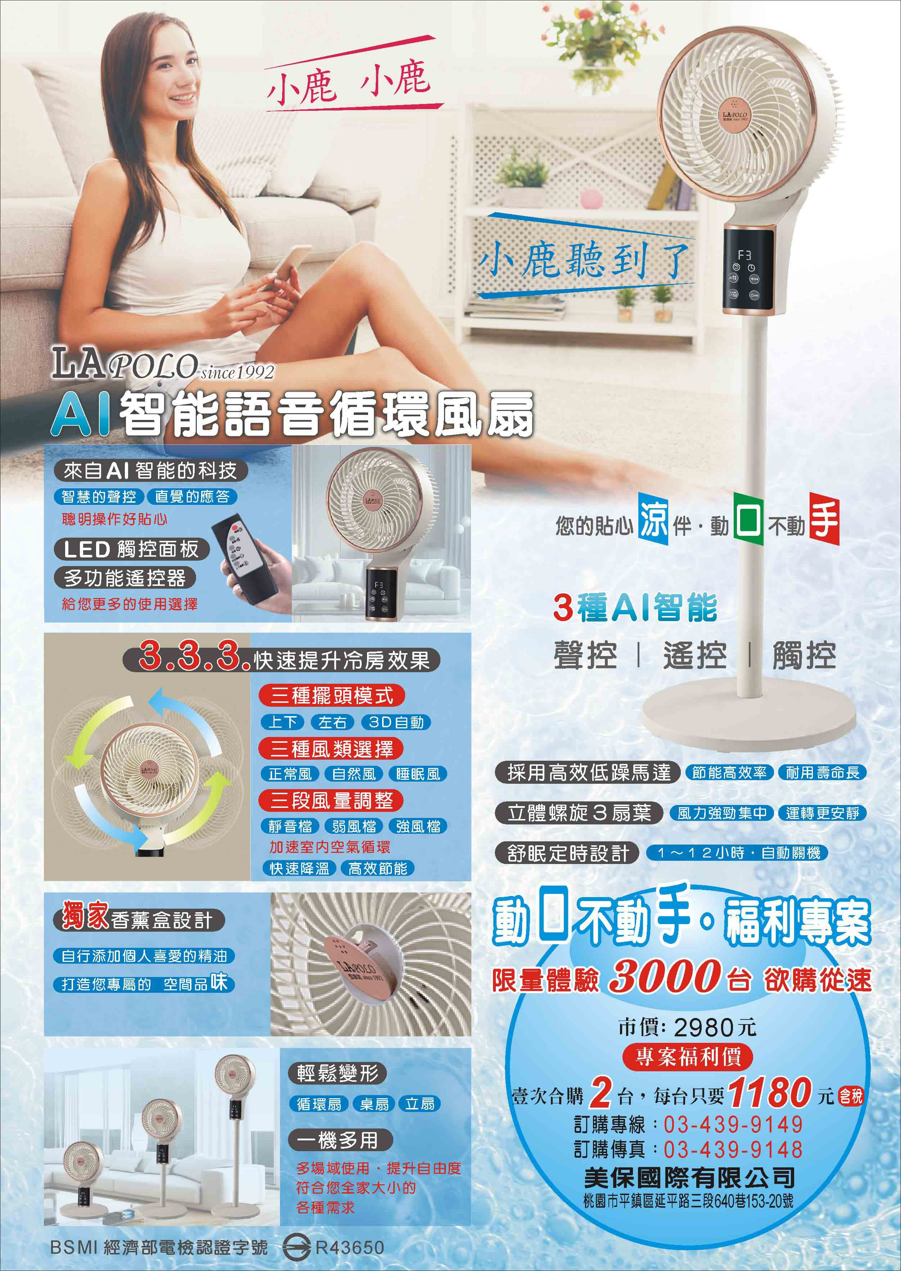

AI智能 語音循環風扇 訂購單

服務單位：彰化縣教師職業工會 ─
連 絡 人： 電話： 分機：
【訂購者姓名、地址、電話、請填寫完整以便出貨作業】 日期： 年 月 日
姓 名 | 內線分機 | 型 號 | 數 量  (台) | 金 額 |  | 備 註 欄
 |  | LA-8017
 |  | LA-8017
 |  | LA-8017
 |  | LA-8017
 |  | LA-8017
 |  | LA-8017
 |  | LA-8017 | 
 |  | LA-8017
 |  | LA-8017
 |  | LA-8017
 |  | LA-8017
 |  | LA-8017
 |  | LA-8017
 |  | LA-8017
 |  | LA-8017
 |  | LA-8017
 |  | LA-8017
收貨地址： |  |  |  |  | 合計： 台 |  | 總金額： 元

AI 智能循 環 風 扇 超值體驗價 | 壹次合購 2 台，每台【 1 1 8 0 元 】 限量體驗 3000 台
 | 以上均為【 含稅價 】，發票隨貨附上，買的安心有保障
 | 本 福福利活動 期間購買，特別提供 原廠保固期 2 年
協辦單位 美保國際有限公司 | 洽購電話： (03) 439-9149 傳 真： (03) 439-9148
聯 絡 人 吳小慧小姐 Mandy | 手機專線： 0926-213-127 LINE： 0926213127
 | E - m a i l ： joburg.mail@msa.hinet.net

